LO MEJOR QUE PUEDES HACER CON TU VIDA de Zita Erffa/
México, Alemania/ 2018/ 93 minutos

Domingo, 22 de julio / 17:00hs / Sala Zitarrosa (Avda. 18 de julio 1012)

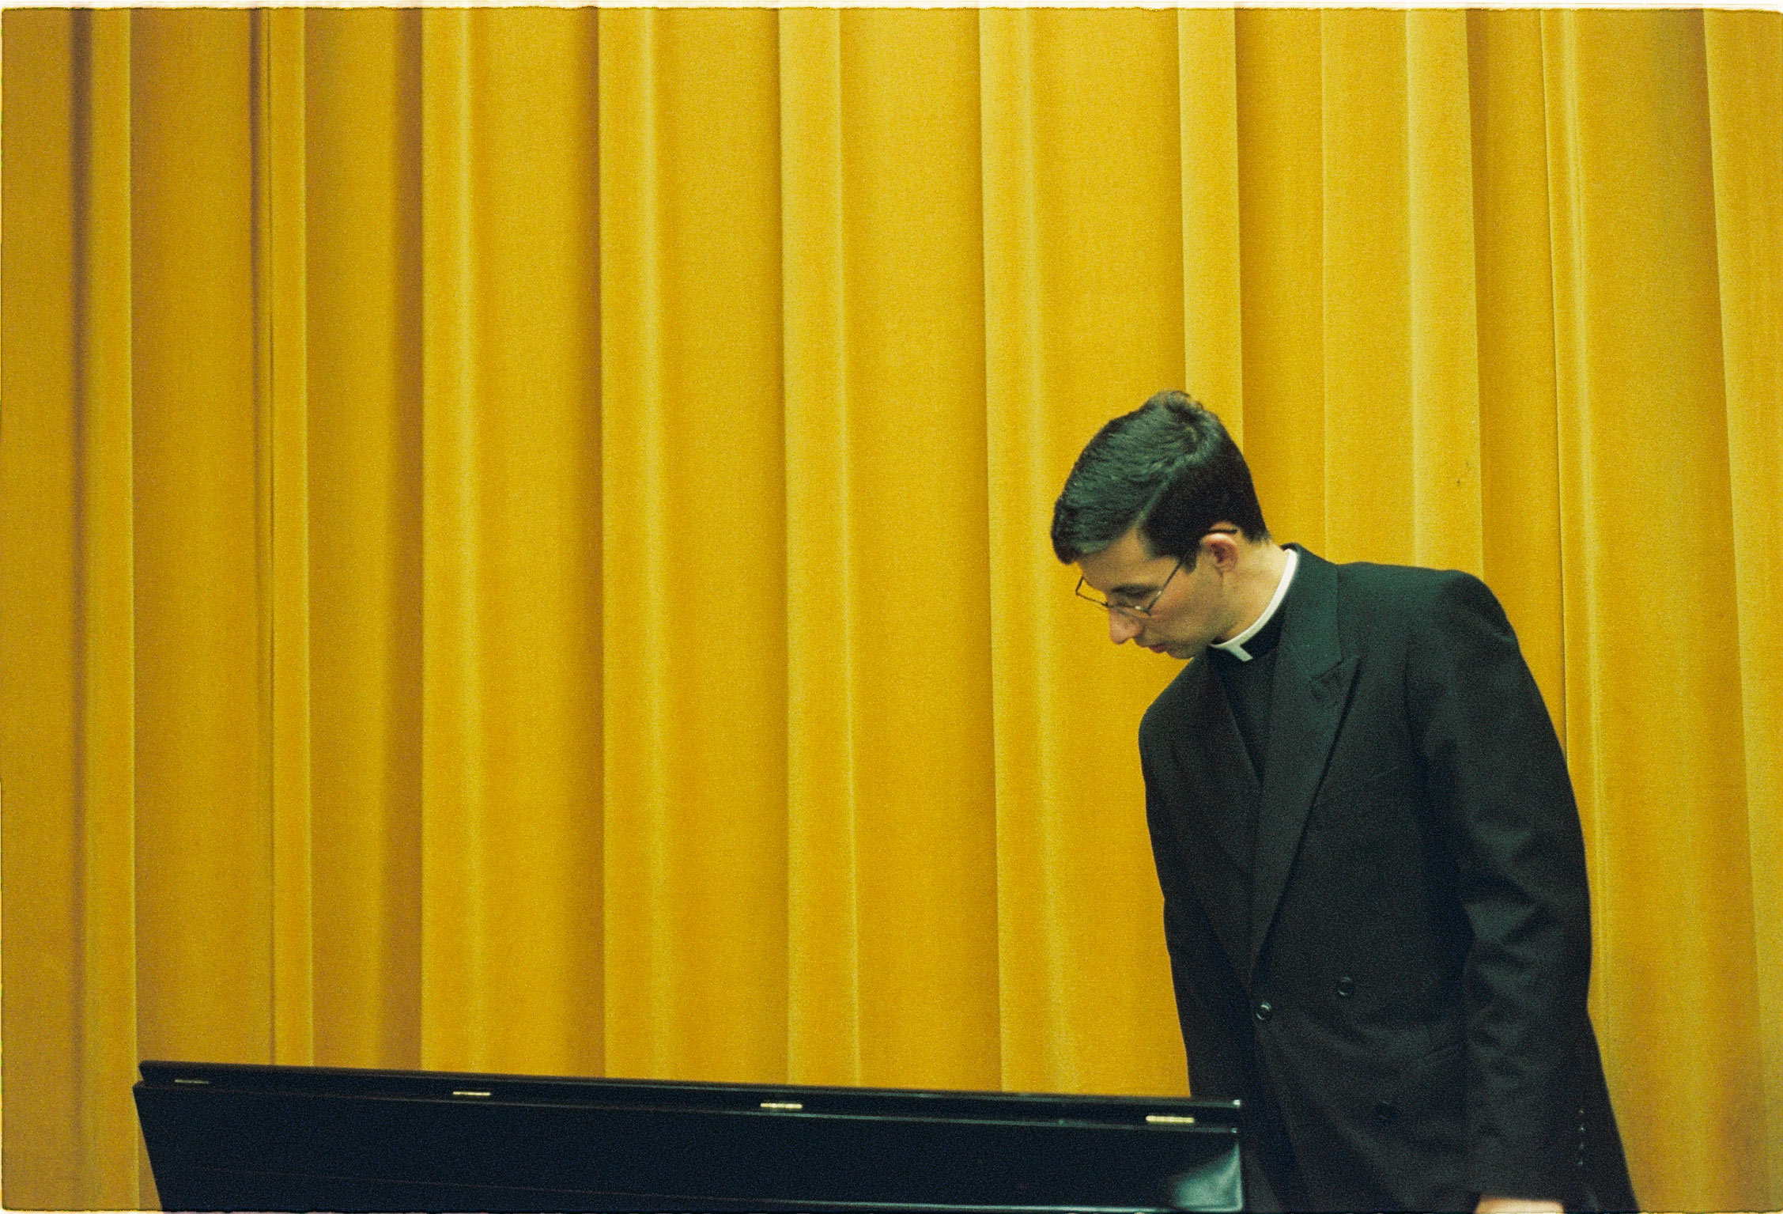

Al finalizar la escuela mi hermano pequeño entra a la orden de los Legionarios de Cristo. Al hacerlo desaparece de nuestras vidas. Nos permiten visitarlo una vez al año. Sus Superiores pueden leer las cartas que le escribimos. Los odio. ¿Por qué tuvo mi hermano que elegirlos a ellos como su nueva familia? Pasaron ocho años hasta que lo visito en su monasterio en Connecticut. Y vuelvo a encontrar a mi hermano – finalmente.
Trailer: https://vimeo.com/257830213
Festivales y premios: Mención honorifica 'Mejor Dirección' Premio Mezcal del Festival de Guadalajara, Berlinale, FICCI Colombia, FICG México, DOK.Fest Munich, EDOCS, Karlovy Vary
Estreno en Uruguay
Al finalizar la exhibición, estudio de caso de la película
Directora- Zita Erffa
Zita Erffa nació en Bangkok en 1986. Después de terminar la escuela en Jakarta, Indonesia, estudió Desarrollo International en Vienna y Filosofía en Munich. Del 2010 al 2018 completó sus estudios en la escuela de cine HFF. En el 2014 se fue de intercambio estudiantil al lugar del que viene su Mamá: México. Ahí estudió Documental en el Centro de Capacitación Cinematográfica y donde comenzó su película 'The Best Thing You Can Do with Your Life'.

Imágenes de la película

